الجمهورية الجزائرية الديمقراطية الشعبية
وزارة التربية الوطنية السنة الدراسية: 2023/2024
متوسطة العالم يوسف المستوى: ثالثة متوسط
اختبار الفصل الأول في مادة العلوم الفيزيائية المدة: ساعة ونصف

التمرين الاول : 06ن
لديك التركيبة الموضحة في الوثيقة التالية :
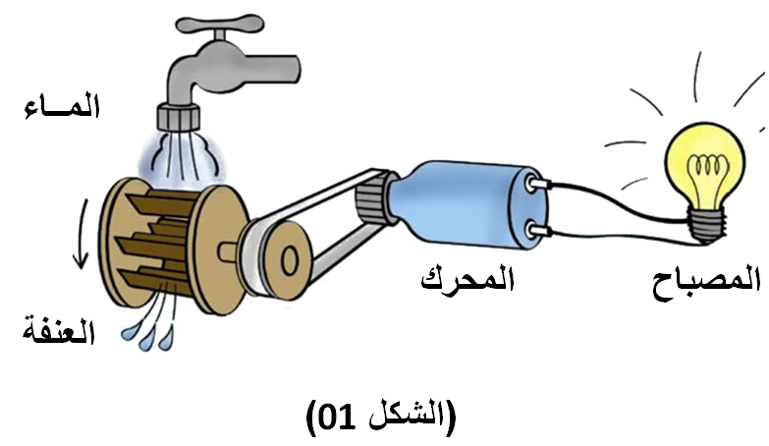

ماذا تمثل الوثيقة ؟
حدد الفعل النهائي لهذه التركيبة ؟
أنجز مخطط السلسلة الوظيفية والسلسة الطاقوية لهذه التركيبة ؟
النمرين الثاني : 06
لاحــظ أنيس تصدُّئ الباب الحديــدي لمنزلهم (السنـد -2-) فـتســاءل عن كيفية حدوث ذلك, فأجابه أخاه بــأن الصـــــدأ هو تحول كيميائي يطـــرأ على الحــــديد مع غاز الأكسجين الموجود في الهواء لينتج مــــادة حمراء مائلة للبني تسمى أكســيد الحديد الثلاثي ,وفق معادلة التفاعل الكيميائي التالية :
Fe + O₂ Fe₂O₃
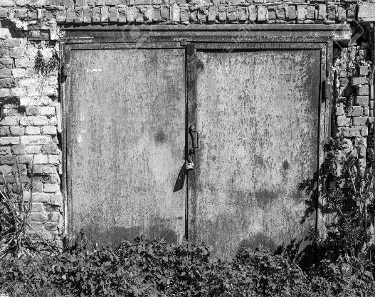
التعليمة :
ساعد أنيس و أخاه في تفسير هذه الظاهرة بالإجابة عن مايلي:

- أعد كتابة المعادلة ثم وازنها مع إبراز الحالة الفيزيائة .
- حدد العوامل المؤثرة في هذا التفاعل.
- ماهي الإحتياطات الواجب أن يتخذها أنيس وأخوه
السند -2-: باب حديدي صدئ

الوضعية الادماجية :08 ن

عندما قامت أم احمد بإشعال الفرن فلاحظت أن لون لهب الفرن اصفر برتقالي فأطفأت الفرن وقامت بتنظيفه و أعادت من جديد إشعاله فلاحظت أن لون اللهب تغير و أصبح ازرق باهتا
بــالتــوفيــــق

بــالتــوفيــــق

بــالتــوفيــــق

بــالتــوفيــــق

بــالتــوفيــــق

1- لماذا قامت الأم بتنظيف الفرن؟
2 - سم الظاهرتين وفسر كل منهما مع اعطاء نواتج كل منهما ؟
3- أكتب معادلة التفاعل الكيميائي كلتا الحالتين مع موازنة المعادلة ذات لون اللهب الازرق (علما ان الغاز المستعمل هو غاز المدينة الميثان ) ؟
4- ما هو العامل المؤثر في هذه الحالة؟
) الصيغة الكيميائية للميثان CH₄ )

